Министерство цифрового развития, связи и массовых коммуникаций

Российской Федерации

федеральное государственное бюджетное образовательное учреждение

высшего образования

«Сибирский государственный университет телекоммуникаций и информатики»

(СибГУТИ)

Лабораторная работа 5

ХРАНИМЫЕ ПРОЦЕДУРЫ

Тема: Ресторан

Выполнили: студенты 3 курса,

группы ТТМ-21

Ланин В.Р.

Бжицких Н. М.

Проверили: Бурда А.И.

Матюнин Д.Д.

Новосибирск, 2024

*Цель работы:* научиться создавать хранимые процедуры в среде SQL Server Management Studio

*Ход работы:*

В базе данных Restourant, полученной в результате лабораторной работы 3, были созданы хранимые процедуры.

Первая процедура выводит строки из таблицы Меню с ценами выше указанной:

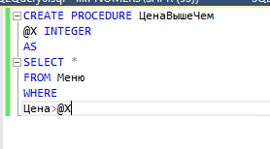

Рис 1 – Код процедуры ЦенаВышеЧем

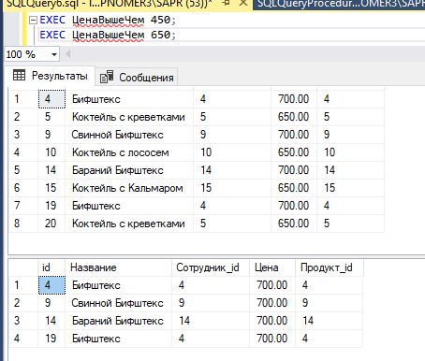

Рис 2 – Результаты выполнения процедуры ЦенаВышеЧем

Вторая процедура выводит строки из таблицы Поставщики по указанному типу продукта:

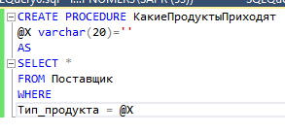

Рис 3 – Код процедуры КакиеПродуктыПриходят

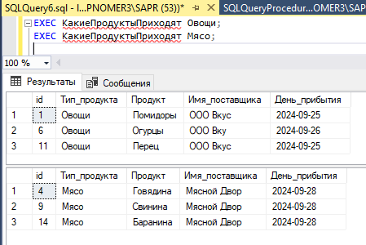

Рис 4 – Результаты выполнения процедуры КакиеПродуктыПриходят

В сложной процедуре выводятся Имя, Фамилия и Должность сотрудника из таблицы Сотрудники, которые готовят блюда дороже цены указанной в запросе из таблицы Меню:

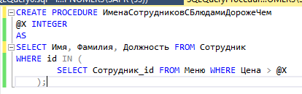

Рис 5 – Код процедуры ИменаСотрудниковСБлюдамиДорожеЧем

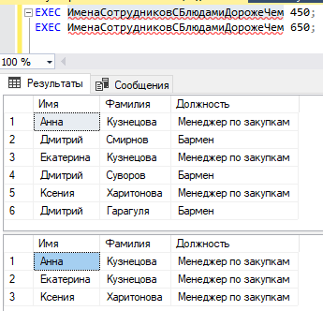

Рис 6 – Результаты выполнения процедуры ИменаСотрудниковСБлюдамиДорожеЧем

*Вывод:*

В данном задании мы рассмотрели создание хранимых процедур простых, в которых используется запрос с одним условием и сложных, в которых используется несколько условий или связь с другой таблицей.